СОЦИАЛЬНО-МЕДИКО-ПСИХОЛОГО-ПЕДАГОГИЧЕСКАЯ
ПОМОЩЬ

Нами создана «Система медико-психолого-педагогического сопровождения детей от 3 лет до окончания образовательных отношений», на основе взаимодействия специалистов, воспитателей и родителей.
ОСНОВНАЯ ЦЕЛЬ: создание оптимальных условий для эмоционального, социального, физического, интеллектуального и творческого развития каждого ребёнка, формирование личностных качеств, согласно его интеллектуальных возможностей и потенциала.
Основой взаимодействия специалистов, педагогов и родителей стали следующие ПРИНЦИПЫ:
Единства диагностики и коррекции развития позволяющий избежать гипердиагностики и, опираясь на данные комплексного
обследования (медицинского, психолого-педагогического,логопедического, физического и музыкального развития), учитывать уровень возможностей каждого ребёнка, уровень социальных условий. А также грамотно, продуктивно строить коррекционно-развивающий процесс в условиях нашего ДОУ и семьи, прогнозировать развитие и предупреждать возможные негативные проявления.

Учёт общепринятых возрастных тенденций развития ребёнка и его особенностей (отклонений от возрастной нормы в развитии).
Этот принцип позволяет не упустить ни одного этапа в формировании и развитии психофизических процессов.

Учёт возрастных особенностей и особенностей структуры нарушений (отклонений). Этот принцип позволяет осуществлять раннее (своевременное) начало коррекционно-развивающего процесса и обуславливает регулирование темпа развития и темпа преодоления отклонений с учётом зоны ближайшего развития.

Деятельного подхода в развитии психических процессов и личности ребёнка в целом.Это является основой для взаимосвязанного становления всех видов деятельности детей (предметной, игровой, конструктивной, изобразительной, трудовой).

Медико-психолого-педагогическое сопровождение детей от3 лет до окончания образовательных отношений ведётся по следующим направлениям:
- психолого-педагогическое
- медицинское
- физическое
- логопедическое
- музыкальное

ОРГАНИЗАЦИЯ РАБОТЫ ПМПк

ПМПк(консилиум) в своей деятельности руководствуется:
- Федеральным Законом от 29.12.2012 № 273-ФЗ «Об образовании в Российской Федерации»
- Уставом образовательной организации
- Положением о ПМПк образовательной организации ссылка на документ http://detsad23-kam.ru/upload/iblock/2a0/2a0851a7dc7533f175574635adbee393.PDF

- Письмом Минобразования Российской Федерации от 27. 03. 2000г. № 27/901-б «О психолого-медико-педагогическом консилиуме (ПМПк) образовательного учреждения».

- Конвенцией ООН о правах ребёнка.
- Договором между ОО и родителями (законными представителями)

Документация ПМПк
- Образец приказа о создании психолого-медико-педагогического консилиума (ПМПк) в дошкольном учреждении.
- Договор между дошкольным учреждением (в лице руководителя) и родителями (законными представителями) ребёнка о его психолого-медико-педагогическом обследовании и сопровождении.
- Взаимодействие ПМПк(консилиума) с родителями (законными представителями) воспитанника ДОУ.
- Медицинская документация - «Паспорт здоровья группы».
- Диагностические таблицы, карты каждого специалиста.
- Заключение медико-психолого-педагогического консилиума.
- Сводные таблицы результатов диагностики (на начало и конец учебного года).
- Протоколы заседаний.
- Индивидуальный перспективный план коррекционно-развивающей работы с детьми дошкольного возраста.
- Карта психолого-медико-социальной помощи ребёнку.
- Журнал учёта взаимодействия специалиста с родителями.
- Журнал учёта взаимодействия специалиста с воспитателями.
- Характеристика на ребёнка.
- Психолого-педагогическое представление на ребёнка дошкольного возраста (от 3 лет до окончания образовательных отношений) в ПМПК.
- Заявление родителей об отказе предоставления в ПМПК и переводе
- ребёнка в специализированное учреждение.
- Заявление родителей об отказе обследования специалистами и
- педагогами ДОУ.
- Журнал регистрации коллегиального заключения и рекомендаций ПМПк(консилиума) ДОУ.

Цель ПМПк(консилиума)
На основе достоверной диагностики - определение специальных образовательных потребностей и условий, обеспечивающих развитие, получение образования, адаптацию, абилитацию, коррекцию, реабилитацию детей с отклонениями в развитии.

Состав ПМПк(консилиума)
Председатель ПМПк - старший воспитатель МБДОУ Дс№ 23.
Члены комиссии: учитель-логопед, инструктор по физической культуре, музыкальный руководитель, воспитатель дошкольного учреждения, представляющий ребёнка на ПМПк(консилиум), медицинская сестра.

Задачи ПМПк(консилиума)
- Выявление и ранняя (с первых дней пребывания ребёнка в образовательном учреждении) диагностика отклонений в развитии и/или состояний декомпенсации;
- Профилактика физических, интеллектуальных и эмоционально-личностных перегрузок и срывов;
- Выявление резервных возможностей развития;
- Определение характера, продолжительности и эффективности абилитационной, коррекционно-развивающей помощи в рамках имеющихся в данном образовательном учреждении возможностей;
- Подготовка и ведение документации, отражающей актуальное развитие ребёнка, динамику его состояния, уровень успешности.

Принципы ПМПк (консилиума)
- Комплексность изучения - тесное взаимодействие специалистов. Каждый специалист ориентируется на решение вопросов в сфере своей компетенции, вносит своё понимание и в тоже время одну из составных частей целостной картины развития ребёнка.
- Принцип стереогнозиса - оценка состояния ребенка с различных точек зрения.
- Принцип целостности изучения - определяется возможность использования той или иной диагностической процедуры для оценки различных характеристик.
- Принцип структурно-динамического изучения состояние ребёнка
- изучается и оценивается с точки зрения, как возрастной соотнесённости, так и в соответствии с определённой последовательностью развития, взаимодействия с «гетерохронией» (разновременностью) созревания тех или иных функций. Учёт данного принципа позволяет не только фиксировать нарушения, а и определять причины их возникновения.

Функции ПМПк(консилиума)
1. Экспертно-диагностическая
1.1. Экспертно-диагностическая функция обеспечивает достоверность
диагностики развития ребёнка с опорой на следующие
диагностические параметры:
- своевременность диагностики;
- компактность;
- всесторонняя диагностика;
- целостный подход.

1.2. Определение специальных образовательных потребностей детей с отклонениями в развитии.
1.3. Определение специальных условий получения образования детьми с отклонениями и опережением в развитии (тип, вид ДОУ, образовательныепрограммы, формы, условия).
1.4. Направление детей с отклонениями в развитии для консультирования в учреждения других ведомств.

2. Информационная
Формирование базы данных об учреждениях системы образования, здравоохранения, специальной защиты, правоохранительной системы, обеспечивающих процесс образования детей с отклонениями в развитии или содействующих его обеспечению.

3. Аналитическая
3.1. Профессиональный анализ каждым специалистом (входящей) информации и результатов обследования ребёнка. Формирование и проверка гипотезы о структуре и динамике развития ребенка.
3.2. Коллегиальное обслуживание результатов обследования ребёнка.

4.Консультативная
Все специалисты (члены ПМПк) посредством профессионально организованных способов осуществляют:
- консультирование лиц представляющих интересы детей с отклонениями и опережением в развитии: родителей, законных представителей, воспитателей, медицинских работников;
- аргументированное информирование родителей (законных представителей) о неблагоприятной динамике развития ребёнка (с обоснованием возможных причин неблагоприятной динамики развития). Представление гипотезы о возможных последствиях пребывания ребёнка в неадекватных для него условиях.

График заседаний ПМПк (консилиума)
I заседание - вторая среда октября
Процедура заседания:
1.1.Анализ результатов диагностики, поступившей на ПМПк(консилиум).
1.2. Обсуждение результатов, выработка рекомендаций.

II заседание-вторая среда января
Процедура заседания:
2.1.Анализ совместной работы воспитателей и специалистов по
индивидуальным перспективным планам абилитационной, коррекционно-
развивающей работы с каждым ребёнком, нуждающимся в специальной
помощи.
2.2.Обсуждение и подготовка документации на ПМПК МБДОУ Дс№23 (на
детей, требующих помощи специализированных ДОУ).
2.3. Беседы с родителями (законными представителями), предложения и рекомендации.

III заседание - четвёртая среда мая
Процедура заседания:
3.1. Анализ результатов контрольной диагностики, выработка рекомендаций.
3.2. Анализ готовности детей к школе. Динамика развития ребёнка, которому оказывалась специальная помощь (т. е. дети с особыми нуждами).
3.3. Обсуждение результатов динамики развития ребёнка на основе индивидуальных перспективных абилитационных, коррекционно-развивающих планов.
3.4. Анализ документации методик, используемых при диагностике, абилитационной, коррекционно-развивающей работе.
Обследование проводится каждым специалистом ПМПк индивидуально. По данным обследования каждым специалистом составляются заключения и разрабатываются рекомендации. На заседании ПМПк обсуждаются результаты обследования ребенка каждым специалистом, а так же составляются коллегиальные заключения ПМПк.

В 2018-2019 учебном году в нашем детском саду открыта группа компенсирующей направленности для детей с нарушениями речи. Это дети с общим недоразвитием речи 3 и 2 уровня, зачисленные на основании результатов заседания ТПМПК.
В 2019-2020 учебном году функционирует две группы, по 15 воспитанников: старшая группа №6 и подготовительная к школе группа №4.
С детьми работают педагоги:
-учитель-логопед: Могильникова Т.Ф.
-воспитатели: Жантиева Е.В., Данилова О.В.
-музыкальный руководитель: Глушкова Т.Г.
-инструктор по физической культуре: Власова О.А.
-медицинский работник:Завгородняя О.О.
Все педагоги прошли курсовую переподготовку по созданию специальных образовательных условий для обучающихся с ОВЗ и организации коррекционно-образовательного процесса в соответствии с ФГОС. Активно используют в работе передовые педагогические технологии: здоровьесберегающие, игровые, информационно-коммуникативные, технологии развивающего обучения, технологии разноуровневого обучения и др.

Круглый стол: «Играя-развиваем»

Коррекционное воздействие осуществлялось на основе чётко запланированной работы.
Цель – создание условий, обеспечивающих овладение ребёнком нормами устной речи, с соответствующим возрасту словарным запасом, способствующих развитию коммуникативных способностей ребёнка в соответствии с возрастными и индивидуальными возможностями.
Задачи:
1. Изучение уровня речевого развития и недостатков неречевого характера, проявляющихся в недоразвитии психических процессов, связанных с организацией и развитием речевой системы.
2. Осуществление коррекционного процесса в соответствии с индивидуальными программами коррекции речевого нарушения.
3. Организация продуктивного взаимодействия с педагогами по коррекции нарушений речи у детей.
4. Организация продуктивного взаимодействия с родителями – поиск оптимальных форм взаимодействия, повышающих мотивацию родителей к участию в коррекционной и профилактической работе.
5. Повышение профессионального уровня.
6. Дополнение оснащения кабинета дидактическими играми, пособиями, методической литературой.
Планируемый результат - достижение каждым ребёнком уровня речевого развития, соответствующего возрастным и индивидуальным возможностям.
Модель коррекционной деятельности включает в себя диагностический, профилактический и коррекционно-развивающий аспекты, обеспечивающие высокий, надёжный уровень речевого и психического развития дошкольников.
Эффективность коррекционно-воспитательной работы достигается комплексным взаимодействием всех участников коррекционно-воспитательного процесса, направленного на устранение недостатков в сенсорной, волевой, речевой сферах.
Все специалисты в группе работают под руководством учителя-логопеда, который является организатором и координатором всей коррекционно-развивающей работы, составляет совместно с коллегами календарно-тематический план, индивидуальную карту сопровождения воспитанника и корректирует её в течение всего периода обучения.
В задачу воспитателя логопедической группы входит повседневное наблюдение за состоянием речевой деятельности детей в каждом периоде коррекционного процесса, контроль за правильным использованием поставленных и автоматизируемых логопедом звуков, усвоенных грамматических форм.
Специфика работы воспитателя в логопедической группе- проведение занятий по заданию учителя – логопеда. Индивидуальные или подгрупповые занятия проводятся во второй половине дня.
Музыкальный руководитель целенаправленно работает над развитием фонематического слуха, темпоритмической стороной речи, автоматизацией звуков в распевках и музыкальных произведениях, проводит занятия по логоритмике.
Инструктор по физической культуре развивает общую моторику и координацию движений, проводит игры и упражнения на мышечную релаксацию и координацию речи с движением.
Медицинский работник ведёт наблюдение за соматическим здоровьем детей и проводит профилактические мероприятия по сохранению их здоровья.
В логопедической группе ежедневно проводиться работа по коррекции звукопроизношения, нарушений лексико-грамматического строя речи, связной речи методом индивидуальных, подгрупповых и фронтальных занятий. Занятия проводились в игровой форме с использованием наглядного материала и дидактических игр.
На фронтальных занятиях эффективно решаются те задачи развития речи и коррекции ее недостатков, которые являются приоритетными для всех или большинства воспитанников группы. Данный вид занятий формирует у них умение войти в общий темп работы, следовать общим инструкциям, ориентироваться на лучшие образцы речи.
В основе планирования фронтальных занятий с детьми с ОНР лежит тематический подход.
Тематический подход организации познавательного и речевого материала занятия предполагает его концентрацию на какой – либо теме из окружающего ребенка предметного мира. Это позволяет обеспечить тесную взаимосвязь в работе всего педагогического коллектива группы. Лексическая тема параллельно изучается на разных по видам деятельности занятиях: при ознакомлении с окружающим, развитии речи, на занятиях по рисованию, лепке, аппликации, в играх.
Индивидуальные занятия проводятся с учетом индивидуальных адаптированных образовательных программ (ИАОП) и составляют существенную часть рабочего времени логопеда в течение каждого дня. Они позволяют осуществлять коррекцию речевых нарушений.

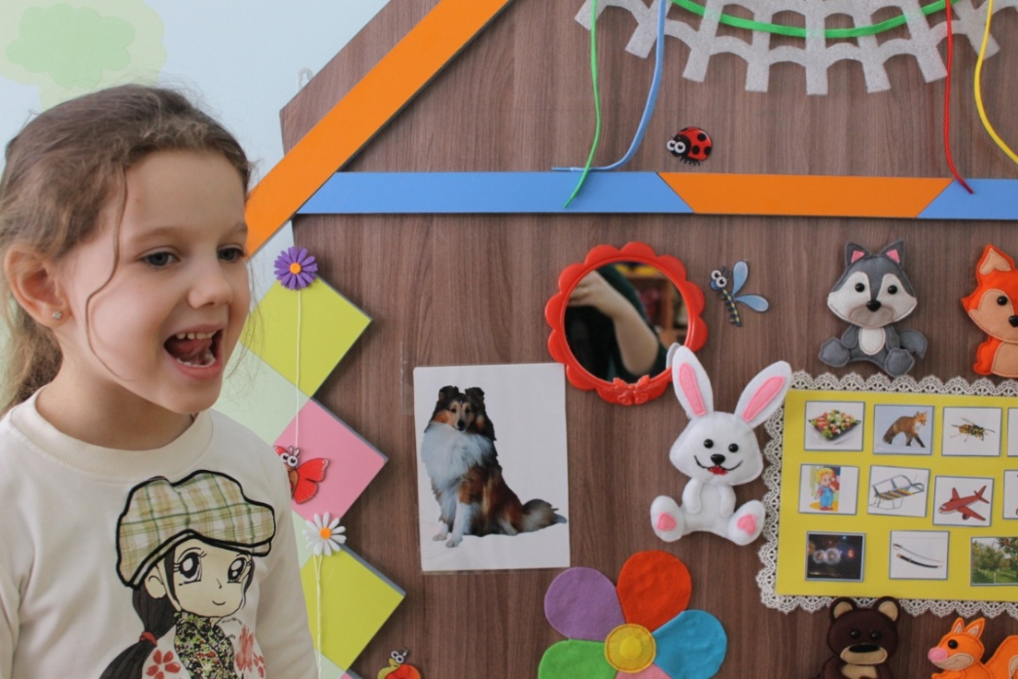
Автоматизация изолированного звука «Р»
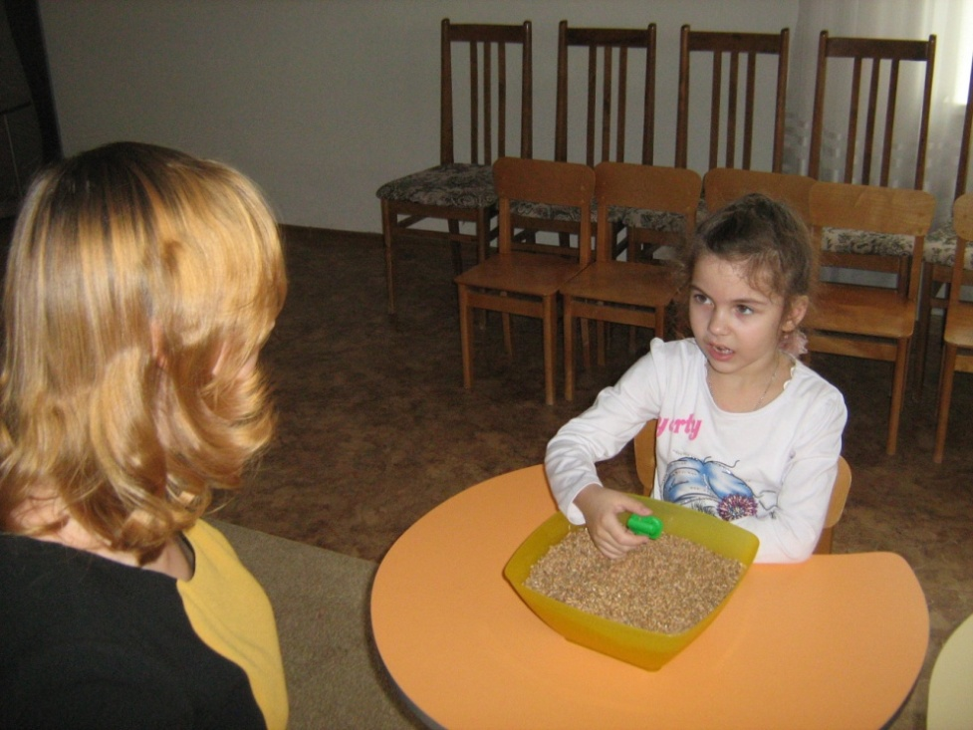
Автоматизация звука «Р» в словах.
Дидактическая игра «Четвертый лишний»
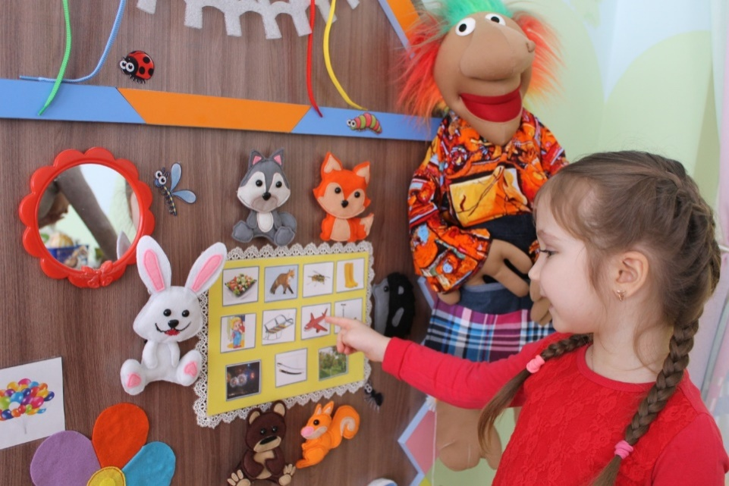
Автоматизация звука «С»

Работа в микрогруппах позволяет варьировать их цели и содержание в зависимости от задач коррекционной работы, речевых и индивидуально – типологических особенностей воспитанников. Данный подход помогает дифференцированно работать с детьми, недостатки которых выражены в основном в звуковой стороне речи. Так же на занятиях в подвижных микрогруппах происходит закрепление лексико – грамматических категорий, работа по развитию фонематического слуха и формированию фонематического восприятия.
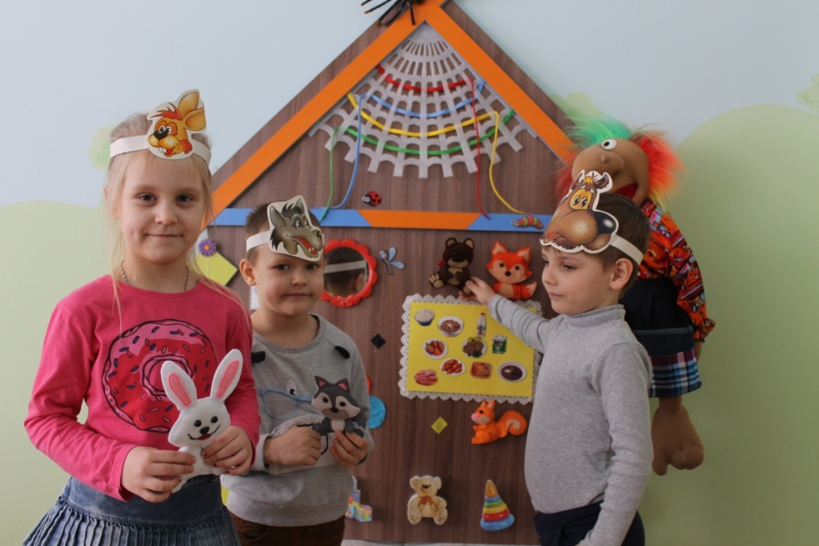
Изучение темы: «Дикие животные»
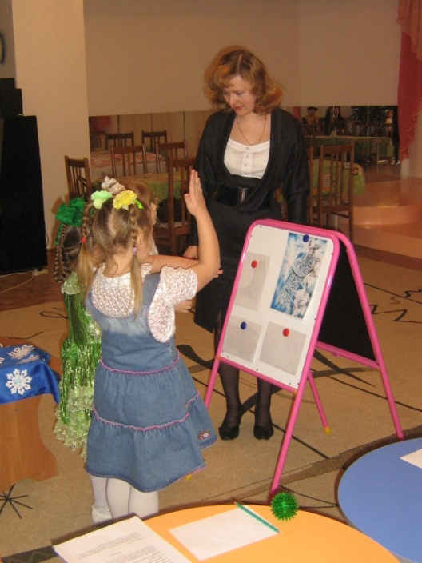
Изучение темы: «Зима»
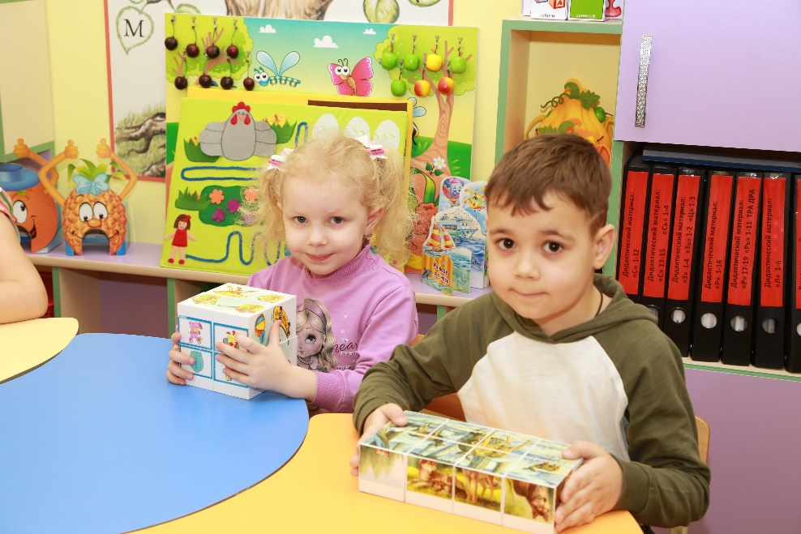
Изучение темы: «Дикие животные»

С целью достижения задач коррекционного обучения в логопедических группах созданы условия для полноценной коррекционно-воспитательной работы с детьми, имеющими речевые нарушения, с учётом ФГОС.Предметно – пространственная развивающая среда
-содержательно – насыщена;
-трансформируема;
-полифункциональна;
-вариативна;
-доступна;
-безопасна.
Они оснащены большим количеством разнообразного практического, дидактического иразвивающего материала. Все предметы доступны детям. Предметно – развивающая среда групп способствует беспрепятственной организации коррекционного процесса, приспособлена к нуждам детей, обеспечивает необходимую поддержку в воспитании и обучении.
Логопедический кабинет оснащен в соответствии с предъявляемыми требованиями ФГОС. Имеются в наличии зеркала настенные, зеркала индивидуальные, шкафы для хранения пособий, картотек, документации; детская мебель (столы, стулья), демонстрационные и магнитные доски, средства ТСО (компьютер, принтер, магнитофон). В достаточном количестве имеется материал для развития психических и познавательных процессов. ссылка на документ http://detsad23-kam.ru/upload/iblock/7e4/7e4a36e2e7f59d7f46d5ca0881ad756f.PDF

Наглядный и дидактический материал систематизирован по всем видам деятельности и представлен в разделах: диагностика, фонетика, лексика, ФГПР, развитие связной речи, грамота, мелкая моторика, развитиепсихических процессов и сенсорного восприятия.
Оформлены картотеки: «Комплексы артикуляционных упражнений», «Пальчиковые игры», «Дыхательные упражнения и игры», «Речь с движением», игры для автоматизации звуков: «Цветные дорожки», «Веселые дорожки», «Звуковые дорожки», «Говоруша», «Дидактический материал по автоматизации звуков», «Домашние задания по автоматизации звуков», «Предметные картинки по лексическим темам», «Домашние задания по лексическим темам и ФГПР», «Консультации для родителей и педагогов» и др.

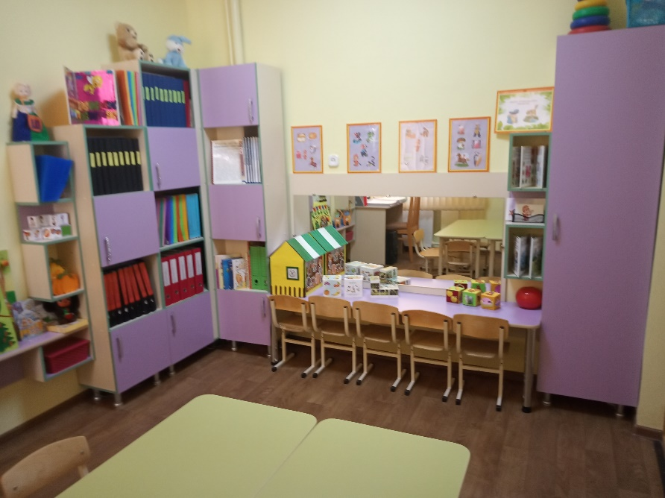
Логопедический кабинет
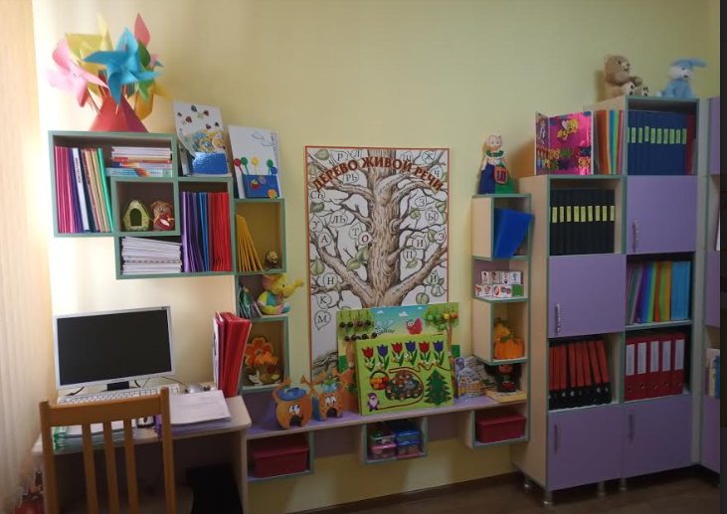
Логопедический кабинет
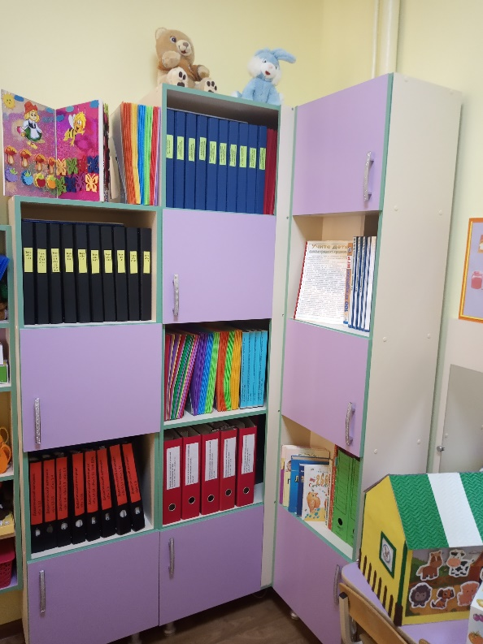
Логопедический кабинет
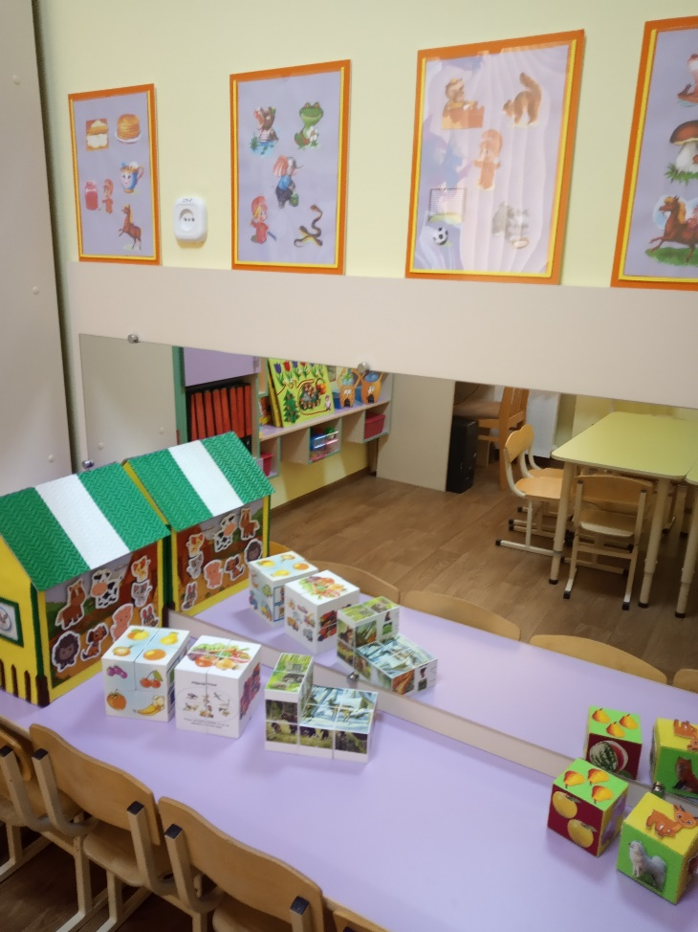
Логопедический кабинет
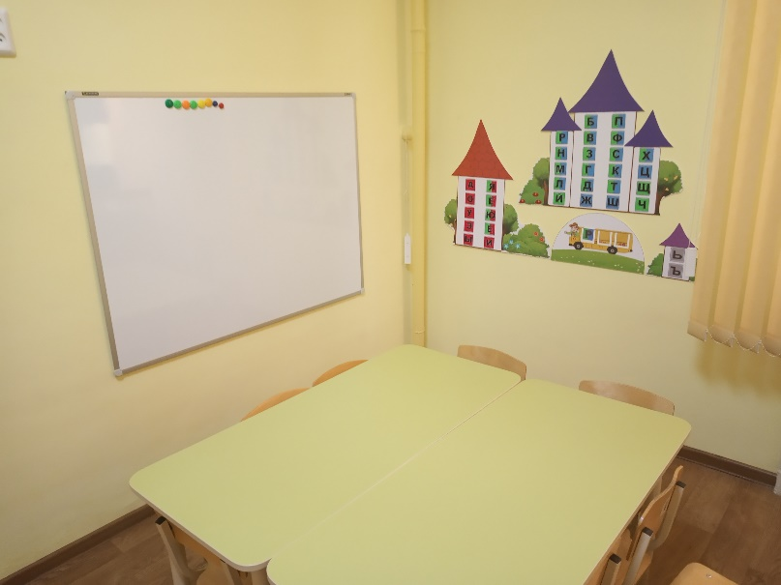
Логопедический кабинет

Результативность работы учителя-логопеда МБДОУ Дс №23
за 2018-2019 учебный год
в старшей группе компенсирующей (логопедической) направленности №4

Начало года | Низкий уровень-73%  Ниже среднего-27%  Средний-0% | 11 детей  4 ребенка  0 детей
Конец года | Низкий уровень-0%  Ниже среднего-66%  Средний-34% | 0 детей  10 детей  5 детей

В 2018-2019 учебном году в группу поступило 15 воспитанников.
По результатам заключения ТПМПК:
- 11 воспитанников с заключением ОНР, 3 уровень;
- 4 воспитанника с заключением ОНР, 2 уровень.
По результатам диагностического обследования на начало года:
- 11 воспитанников с низким уровнем речевого развития;
- 4 воспитанника с уровнем ниже среднего.
В течение года работа проводилась по направлениям: формирование звукопроизношения, развитие словаря, развитие грамматических категорий речи, формирование связной речи, формирование слоговой структуры речи и развитие фонематического слуха, развитие психических процессов.
На конец учебного года получены положительные результаты, видна динамика речевого развития.
По результатам диагностического обследования на конец года:
- 11 воспитанников с заключением ОНР, 3 уровень;
- 4 воспитанника с заключением ОНР, 4 уровень.
- 10 воспитанников с уровнем ниже среднего;
- 5 воспитанников со средним уровнем.

Воспитанники старшей группы компенсирующей (логопедической) направленности №4 все переведены в подготовительную к школе группу. 15 детей (это 5 детей со средним уровнем и 10 детей с уровнем ниже среднего) освоили коррекционно-развивающую программу за текущий учебный год. Дети научились:
-понимать обращенную речь в соответствии с параметрами возрастной нормы;
-фонетически правильно оформлять звуковую сторону речи;
-правильно передавать слоговую структуру слов;
-пользоваться в самостоятельной речи простыми распространенными и сложными предложениями, владеть навыками объединения их в рассказ;
-применять элементарные навыки пересказа;
-пользоваться навыками диалогической речи;
-применять навыки словообразования;
-грамматически правильно строить самостоятельную речь в соответствии с нормами языка;
-использовать в спонтанном общении слова различных лексико-грамматических категорий
( существительные, глаголы, наречия, прилагательные, местоимения и т. д.)
У 10 воспитанников продолжается процесс автоматизации поставленных звуков, 5 воспитанников переходят в подготовительную группу с чистой речью.

Результативность работы учителя-логопеда МБДОУ Д/с №23 г. Камышина
в старшей группе компенсирующей (логопедической) направленности №4
за 2018-2019 учебный год

Начало года | Низкий уровень-73%  Ниже среднего-27%  Средний-0%  Высокий -0% | 11 детей  4 ребенка  0 детей  0 детей
Конец года | Низкий уровень-0%  Ниже среднего-66%  Средний-34%  Высокий-0% | 0 детей  10 детей  5 детей  0 детей

В сентябре 2019-2020 учебного года было проведено диагностическое обследование детей подготовительной к школе группы.
По результатам диагностического обследования:
- 9 воспитанников с заключением ОНР, 3 уровень;
- 6 воспитанника с заключением ОНР, 4 уровень.
- 8 воспитанников с уровнем ниже среднего;
- 7 воспитанников со средним уровнем.

Итоги диагностического обследования в подготовительной к школе группе компенсирующей (логопедической) направленности №4
на начало 2019-2020 учебного года

Начало года | Низкий уровень-0%  Ниже среднего-53%  Средний-47%  Высокий-0% | 0 детей  8 детей  7 детей  0 детей

В 2019-2020 учебном году открыта еще одна группа компенсирующей (логопедической) направленности старшая группа №6.
По результатам заключения ТПМПК поступило 15 воспитанников:
- 13 воспитанников с заключением ОНР, 3 уровень;
- 2 воспитанника с заключением ОНР, 2 уровень.
По результатам диагностического обследования на начало года:
- 10 воспитанников с низким уровнем речевого развития;
- 5 воспитанника с уровнем ниже среднего.

Итоги диагностического обследования в старшей группе компенсирующей (логопедической) направленности №6
на начало 2019-2020 учебного года

Начало года | Низкий уровень-66%  Ниже среднего-34%  Средний-0%  Высокий-0% | 10 детей  5 детей  0 детей  0 детей

В течение двух учебных лет со всеми воспитанниками проводилась коррекционная
логопедическая работа в соответствии с рабочими программами учителя – логопеда, составленными, согласно выявленным нарушениям, а также велась тесная работа с педагогическим составом и родителями воспитанников.
Эффективность логопедического воздействия была обусловлена многими факторами:
степенью выраженности дефекта, соматическим состоянием ребёнка, особенностями психических процессов и эмоционально – волевой сферы, влиянием микросоциального окружения, сроками начала логопедической работы и её продолжительностью, возможностью использования комплексного подхода и профессионализмом педагога.
Вместе с тем, для реализации развития коммуникативно-речевой активности
воспитанников, необходимопродолжать осуществлять дифференцированный подход к детям приорганизации коррекционно-образовательной работы с детьми. Направить работу на повышениеуровня развития детей во всех направлениях.Оптимизировать условия для педагогического творчества и совершенствования речевой культурыдетей. При невысокой заинтересованности родителей (законных представителей) в развитии речевых навыков детей, наши педагоги усиливают индивидуальную работу по звукопроизношению ипросветительскую работу с родителями (законными представителями) о важности закрепления знаний и умений детьмиполученных по звукопроизношению.

